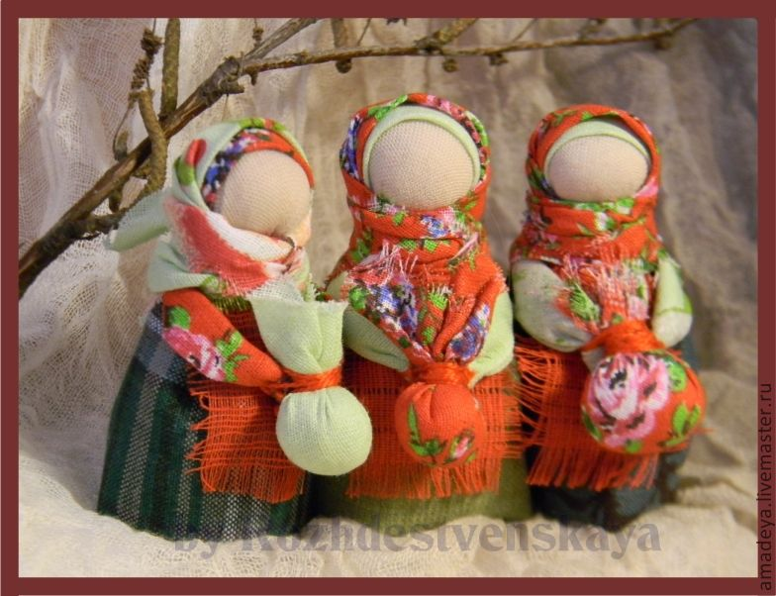
Русские народные куклы.
Народную тряпичную куклу-мотанку, или как ее еще называют узелковая кукла, считают древним оберегом. Появление куклы связывают с началом выращивания льна, тем самым можно сказать, что народной тряпичной кукле-мотанке около 5000 лет. И не только в России или Украине можно найти такую древнюю тряпичную куклу – она популярна во многих странах.
Эта не простая игрушка защищала ее владельца от невзгод и неприятностей, ею пользовались в ритуалах. Например, если человек хотел избавиться от какой-то напасти (болезни или неприятностей) – их вплетали в куклу при ее изготовлении, после чего сжигали куклу. Согласно народным поверьям, куклы-обереги имеют волшебные свойства: защищают человека от злых сил, дурного глаза, притягивающие на себя болезни и несчастья. Первую такую ​​куколку делали для младенца и клали в колыбель. Сейчас у нас существует обычай привязывать красную шерстяную ниточку на руку малыша, а раньше для защиты делали куколки. Маленькие детки носили их с собой, а те, что постарше, расставляли в доме. Также, кроме маленькой мотанки, в детской должна была стоять кукла побольше - толстушка, или кукла-нянюшка. Сейчас, ничего не изменилось: небольшое можно носить с собой или положить в авто, ну а куколку побольше поставить в квартире, офисе или отеле.
Традиции изготовления тряпичных кукол на территории, где проживали славянские народы существовали вплоть до начала 20 века. Затем, в связи с появлением резиновых, пластмассовых и заводных игрушек, они были потеряны. Без преувеличения можно сказать, что сейчас наблюдается бум на рукотворные игрушки.
Для изготовления кукол можно использовать различные материалы: солому, ветки, шишки, веревки, ткань. Куклы, в свою очередь, делятся на игровые, обрядовые и обереги. Игровые могут быть как в виде человечков, так и в виде фигурок животных, но это скорее просто приятная штучка, сделанная собственными руками.
Основные требования кукол-оберегов: при изготовлении заготовки тела куклы ничего нельзя прокалывать иглой - все приматывается и привязывается. Иглу можно брать в руки, когда начинаешь украшать и наряжать.Ткань старались при изготовлении кукол не резать, а рвать (иногда кукол так и называли — "рванки"). Даже волосы в голову не желательно пришивать. И самое главное условие для Народной тряпичной куклы-мотанки – кукла должна быть крестообразной и ни в коем случае не напоминать собой человека реального.
Русская народная кукла "Колокольчик"
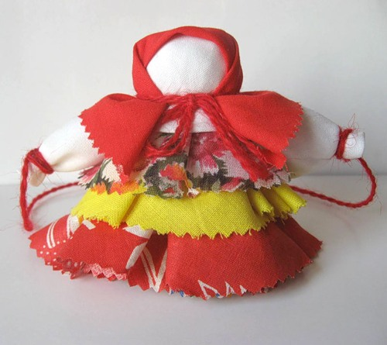
Кукла Колокольчик - куколка добрых вестей. Родина куколки - Валдай. Оттуда и пошли валдайские колокольчики.
Звон колокола оберегал людей от чумы и других страшных болезней. Колокольчик звенел под дугой на всех праздничных тройках. Колокольчик имеет куполообразную форму, а сверху напоминает солнышко.
У куколки три юбки. У человека тоже три царства. Медное, серебряное, золотое. И счастье складывается тоже из трех частей. Если телу хорошо, душе радостно, дух спокоен, то человек вполне счастлив.
Эта куколка веселая, задорная, приносит в дом радость и веселье. Оберег хорошего настроения. Даря Колокольчик, человек желает своему другу получать только хорошие известия и поддерживает в нем радостное и веселое настроение.
Русская народная кукла "Девка-Баба"
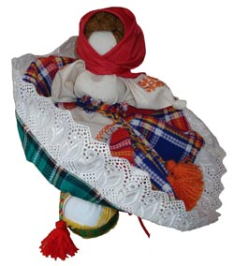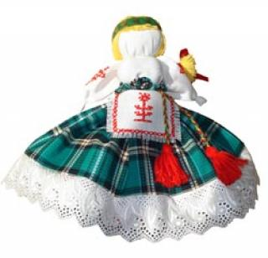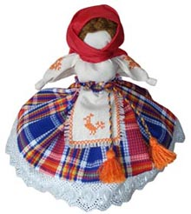
В народе называют ее Перевертыш, Вертушка. Ее вполне можно назвать куклой кукол, потому что она содержит в себе 2 головы, 4 руки, 2 юбки. Секрет в том, что когда видна одна часть куклы, например, девка, то вторая, баба, скрыта под юбкой; если куклу перевернуть, то баба откроется, а девка скроется.
Девка - это красота, птичка, которая улетит из родительского дома, беззаботная, веселая, играет на улице. А баба - хозяйственная, степенная, у нее все заботы о доме и семье, она не бежит на улицу, у нее другое состояние. Она больше глядит в себя и оберегает свой дом.
Кукла Девка-Баба отражает 2 сущности женщины: она может быть открытой для мира и дарить красоту и радость, и может быть обращена к себе, к будущему ребенку, и беречь покой.
Кувадки (куватки)
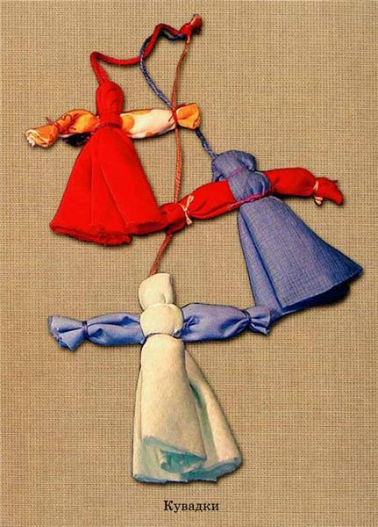
Мужчине, отцу ребенка, при родах отводилась активная роль. Он присутствовал при рождении ребенка и обеспечивал защиту от нечистой силы, совершая магические обрядовые действия. Эти обряды называются "кувада".
В предбанник выставлялось лукошко с куриными яйцами. Мужчина садился на лукошко, делая вид, что высиживает яйца (по поверьям, яйцо являлось первоосновой жизни). Громкими неистовыми воплями, подражая крикам роженицы, мужчина выманивал злых духов в предбанник. Чтобы обманутые и разозленные духи не вернулись к роженице, в предбаннике развешивались обрядовые куклы. Верили, что в эти первые попавшиеся на глаза неодушевленные образы людей и вселялись злые духи. Самого младенца прятали в чулане, а мужчине подкладывали спеленутую куклу.
Чтобы понадежнее обмануть злых духов, в некоторых деревнях сразу после родов женщины переодевались в мужнину одежду и начинали вести домашнее хозяйство, а мужчины чуть ли не целую неделю, до крещения младенца в церкви, пролеживали в постели с тряпичной куклой. После родов куклы сжигались во время обряда очищения.
К концу XIX века истоки древнего обряда были окончательно утрачены и забыты, а куклы остались. Но направленность их магического действия изменилась: теперь они вывешивались над колыбелью после крещения младенца, все так же оберегая его от неисчислимых козней злых духов. В некоторых губерниях за две недели до рождения ребёнка будущая мать помещала такую куклу - оберег в колыбель. Когда родители уходили в поле на работу, и ребёнок оставался в доме один, он смотрел на эти маленькие куколки и спокойно играл. Как правило, эти игрушки были небольшого размера и все разных цветов, это развивало зрение младенца
Обычно в кроватке бывает от 3 до 5 куколок из разноцветной ткани. Яркие и веселые, они заменяли погремушки.
"Кубышка-Травница"
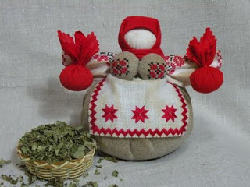
Чтобы воздух в избе был чистый, изготавливали полезную куколку "Кубышку-Травницу". Подвешивали ее там, где воздух застаивался или над колыбелью ребенка.
Эта кукла наполнена душистой лекарственной травой. Куколку необходимо помять в руках, пошевелить, и по комнате разнесется травяной дух, который отгонит духов болезни. Через 2 года траву в куколке необходимо поменять. Именно так поступали наши предки.
Кубышка-Травница до сих пор следит за тем, чтобы болезнь не проникла в дом. От нее исходит теплота, как от заботливой хозяйки. Она и защитница от злых духов болезни, и добрая утешница.
"Неразлучники"
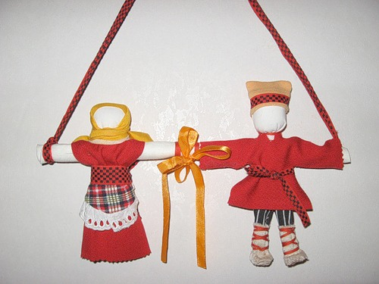
Кукла Неразлучники − символ и оберег крепкого семейного союза, поэтому делается как бы на одной руке, чтобы муж и жена шли по жизни рука об руку, были вместе в радости и беде.
В настоящее время традиция сохранилась. Теперь, как и сотни лет назад, несмотря на технический прогресс, можно сделать кукол своими руками и подарить новой семье от чистого сердца с пожеланием никогда не разлучаться.
В русской традиции во главе свадебного поезда, везущего молодую пару в дом жениха после венчания в церкви, под дугой упряжи подвешивали пару кукол – свадебных неразлучников. Женское и мужское начала соединялись в единое неразрывное целое. После свадебного торжества эта кукольная парочка хранилась в доме как оберег семейных отношений и верности.
Подорожница
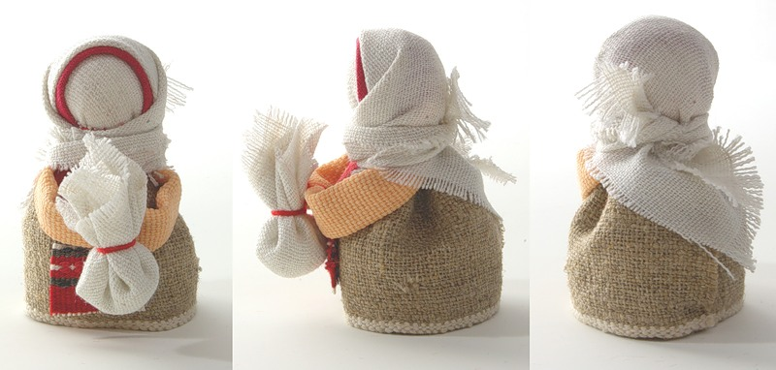
Сборы в дорогу и сегодня сопровождаются многими приметами, обычаями и суевериями: присесть на дорожку, не отправляться в путь в понедельник, вернуться, если кто-то закудакал, возвращаться — плохая примета. Все ли знают для чего, почему Покидая родину увозить с собой горсть земли или золы из родного очага было давней и широко распространенной традицией.
На каком-то этапе появилась обережная маленькая куколка с котомкой, в которую помещали щепотку земли или золы. Правда очень маленькую щепотку, ведь кукла крохотная 5-6, а бывает и 3 см высотой. По другим преданиям в котомку помещали зерно или горошину, чтобы путник был сыт. Как-то не убедительно и сегодня не актуально. А вот слова песни группы Чиж и Ко «Иду в поход - два ангела вперед, Один душу спасает, другой тело бережёт...» мне очень по душе.
Для меня Подорожница — рукотворный ангел-хранитель тела и души и хороший подарок для отъезжающих.
Я убеждена в том, что подобные куклы должны быть эстетичными и привлекательными.
Если мы чётко понимаем для чего, почему и зачем (в соответствии со своими представлениями), то это и есть продукт нашей души, творение наших рук и нашего мироощущения. Подорожница очень сильна своим терапевтическим эффектом в уверенности — всё будет хорошо. Надёжный оберег, ибо как мыслим, так и складывается. К тому же мы всегда в пути!
Спиридон-солнцеворот.
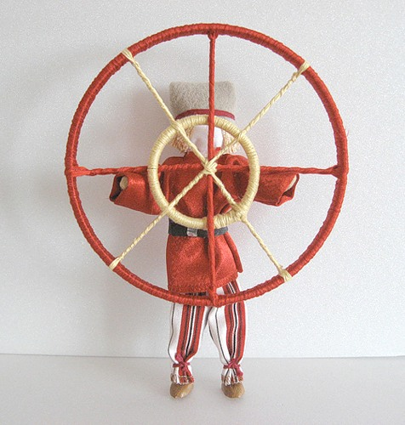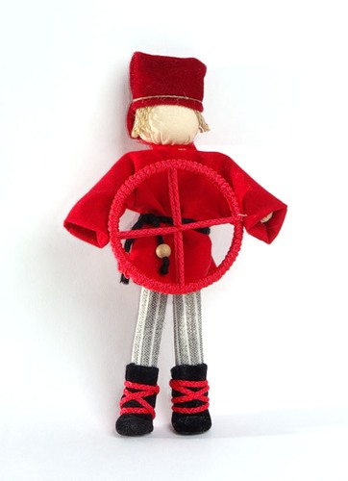
Обязательный атрибут Спиридона-солнцеворота − колесо.
Смысл Спиридона − поворачивать Солнце. Т.е. самое главное существо, отвечающее за прибытие солнечных дней. С 25-го декабря световой день начинает прибавляться, происходит «поворот солнца на лето, зимы на мороз».
Спиридон поворотом колеса может полностью изменить вашу жизнь в нужную сторону!
Эта куколка подойдёт любому мужчине или подростку. Его обладатель будет держать свою судьбу в своих руках, и сам станет управлять событиями в своей жизни.
Очистительная кукла.
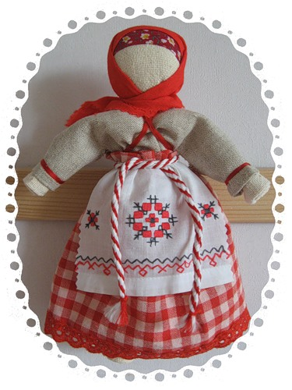
По традиции Очистительная кукла избавляла от «плохой» энергетики в доме. Например, после семейной ссоры женщина распахивала окна, двери, брала в руки куклу и, используя ее как символический веник, выметала весь негатив прочь из избы.
Мне очень нравится эта кукла, потому что она, имея образ человека, максимально приближена к игровой, и с ней могут играть дети. Ведь именно они более всего заинтересованы чтобы в доме царили мир и согласие. А если куклу делать вместе, приговаривая, что куколка будет мирить поссорившихся, то ребёнок будет включен в возможность воздействовать на отношения таким символическим способом - принося куклу родителям в напоминание. Позитивная направленность даже в конфликтных ситуациях очень важна, и такая обереговая кукла будет этому способствовать.
Живите в мире и радости!

Источник:
http://odonvv.ru/forum/27-98-1

